**Wander In The Dark (WITD)**

**Jaderson Alex – Programação/Áudio e Game Design**

**João Victor – Roterista/Redator**

**Etienne – Testador e Design**

**Projeto No GitHub:** <https://github.com/Hiyuzo/WITD-End>

**Build**:<https://mega.nz/file/TvQhVIqB#A_KgtKU5oI6ktQcLedBtVfjIpVvdvseaqpqtqaXy8pE>

**Observe**: **É necessário o programa WinRaR para extrair o Build**

**Identidade do jogo**

Jorginho, um homem cujo seu objetivo é correr o mais longe possível se esquivando dos barris que encontra pelo caminho, enquanto é perseguido por um fantasma que deseja pegá-lo.

**Descrição da mecânica**

WITD é um jogo de plataforma do estilo runner. O jogador deverá correr com o personagem movendo-o para cima, para baixo, para frente e para trás e se esquivar dos barris pelo seu caminho. Com sistema de pontuação onde a cada barril que o personagem ultrapassar, será somado 10 pontos. Contará com objetos como Jorginho (personagem controlável pelo jogador), Barril (caso o jogador encoste, ocasionará o fim do jogo) e o Fantasma (inimigo que perseguirá o jogador).

**Características**

Com uma ambientação meio sombria e sendo passado em um momento após um desastre que destruiu sua cidade. O jogo possui uma movimentação básica, tornando assim um jogo com uma jogabilidade fácil, que permite qualquer pessoa interessada em jogá-lo.

**Arte**

WITD será desenvolvido em 2D, com design em pixel art somente no cenário, sendo os personagens (Jorginho e Fantasma) feito em um design com relativamente mais qualidade gráfica, mas seguindo o modelo 2D.

**Música/Trilha Sonora**

Contendo 7 músicas / efeitos sonoros no total, distribuídas na **tela de login**, **no título do jogo**, **no decorrer do jogo** (Música da fase), **do Fantasma** (fantasma som), **da pontuação** (Pontos) **ao fim do jogo** (GameOver) e na **tela dos créditos**.

Música de login: Queen Don´t stop me now

Música da do menu do jogo foi criada utilizando o site [www.soundtrap.com/](http://www.soundtrap.com/)

Música da fase: Dragon Ball super; Heroic Batlle/ Desperate Assault Epic rock

Música dos créditos: Naruto Shippuden – Keisei Gyakuten

Efeito sonoro ao ganhar pontos

Efeito sonoro Fantasma

**Interface/Controles**

**- Controles**

Com controles simples, somente para a movimentação do personagem, o jogo dispõe seus controles dessa maneira:

**W** – Anda para cima

**A** – Anda para esquerda

**S** – Anda para baixo

**D** – Anda para direita

(Pode ser jogado também nas direcionais)

**- Interface**

O jogo contará com uma interface simples, sem muitos detalhes. Com uma tela de login e uma tela do título antes do jogo começar, já dentro da fase terá a tela de Gameplay e após a morte do personagem terá a tela de Game Over. Abaixo segue uma demonstração da interface dessas mesmas telas:

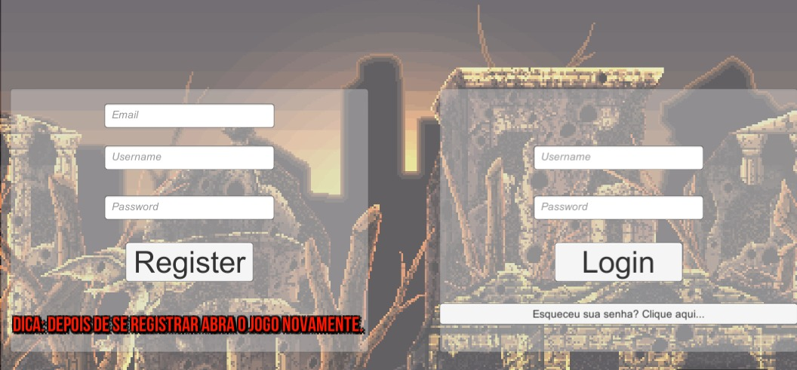

**- Login**

A tela de login contará com uma área para o jogador fazer o login em sua conta e uma outra área para criar uma nova conta no jogo. (Imagem Ilustrativa, dentro do jogo ambas as telas não aparecem ao mesmo tempo)

**- Titulo (Menu)**

Na tela do título do jogo será onde o jogador escolheria enfim começar sua gameplay, depois de clicar em jogar. Também é possível sair do jogo clicando em sair e o jogador consegue acessar os créditos do jogo no menu.

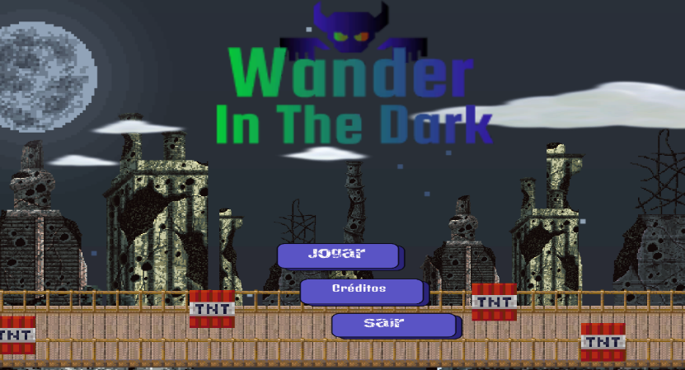

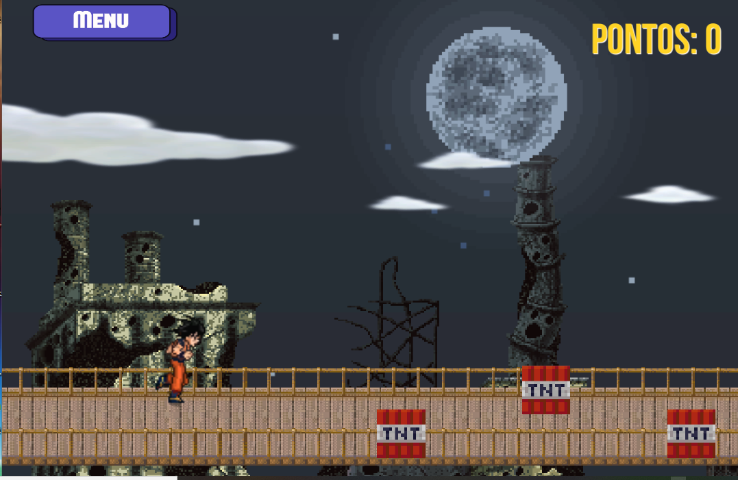

**- Gameplay**

O jogo terá uma tela de gameplay simples, sem muitas informações, assim dispondo somente o jogo em si (o personagem correndo e desviando dos barris) e a pontuação do jogador, no canto da tela.

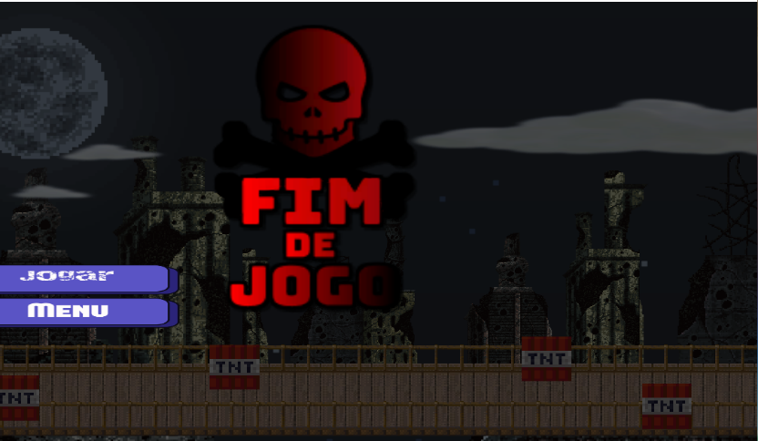

**- Game Over**

Como já dito, essa tela aparecerá após a morte do jogador e seria o fim do jogo, também possibilitando o recomeço de uma nova partida.

**Dificuldade**

Devido sua movimentação e jogabilidade muito simples, isso fará de WITD um jogo fácil, assim requerendo o mínimo do jogador. Atualmente WITD contará somente com 1 nível de dificuldade, casualmente em suas atualizações virá com novas dificuldades.

**Personagem**

Com personagens simples, mas com designs harmoniosos, o jogo atualmente disponibiliza 1 personagem jogável e 2 inimigos, sendo eles:

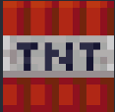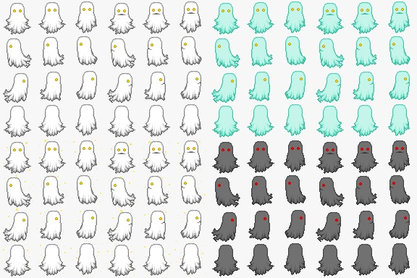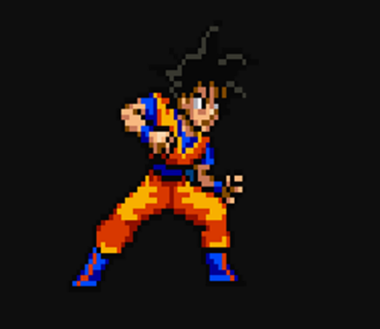

**Goku – Player Fantasma – inimigo Barril de TNT inimigo**

**Cronograma**

Com o início do projeto no dia 16 de junho de 2020, foi decidido um prazo até 06 de julho de 2020 para a finalização do projeto e iniciar a fase de testes até 20 de julho de 2020 para identificar e corrigir bugs.

Engine utilizada

Unity é uma **ótima escolha**. A vantagem é que com uma máquina que possua bom processamento gráfico e desempenho satisfatório, já é possível utilizar o motor tranquilamente. Assim, **não se faz necessário um supercomputador**, como em outros motores.

**Lançamento** previsto para o dia: **24 de julho de 2020**.

**vilões/inimigos** – 2 (Fantasma e Barril)

**Público alvo** – Livre para todos os públicos

**Puzzles** – Simples e fáceis

**Definições gerais**

**Gênero** – Plataforma / Runner

**Plataformas** – Disponível apenas para o PC / Windows

**Quantidade de níveis** – Atualmente 1





PlayFab

É uma empresa que pertence a Microsoft. PlayFab oferece o serviço de backend de nuvem para jogos. É a ferramenta perfeita para armazenar os dados dos nossos jogadores.

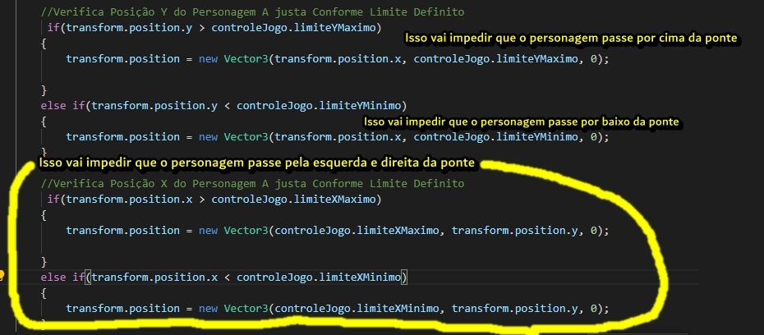Programação:

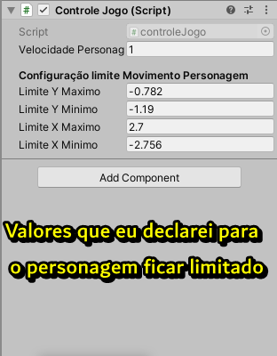

Curiosidades

- Os Sprites do mapa foram tirados do site craftpix.net

Sprite do Personagem retirado da Internet

Direitos autorias para Akira Toriyama, Toei Animation e Jump

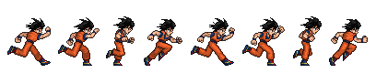

Imagem de Fim de jogo e Logo do Jogo foram feitas usando o site <https://pt.freelogodesign.org/>

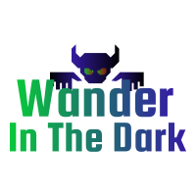

**Requisitos do Sistema**

|  |  |  |
| --- | --- | --- |
|  | **Mínimo** | **Recomendado** |
| Processador | Intel/AMD 2 GHz | Intel Core i3 ou superior |
| Memória RAM | 500 GB | 1 GB ou superior |
| Placa de Vídeo | NVIDIA GeForce 7 Series ou equivalente | NVIDIA GeForce 8 Series ou equivalente |
| Versão do DirectX | 9.0c ou superior | |